กรรมการและการประชุม
- เมื่อเข้าสู่ระบบทรัพยากรบุคคล ในเลือกแถบเมนู “ประเมินบุคคล” คลิกเลือกเมนู “กรรมการและการประชุม”
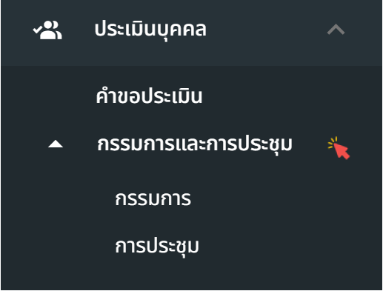
รูปภาพที่ 18 – 12 กรรมการและการประชุม

กรรมการ
- เมื่อเลือกคลิกแถบเมนู “ประเมินบุคคล” ระบบแสดงเมนูย่อยเลือก “กรรมการและการประชุม” ระบบแสดงเมนูย่อยของกรรมการและการประชุม ประกอบด้วย “กรรมการ” และ “การประชุม”
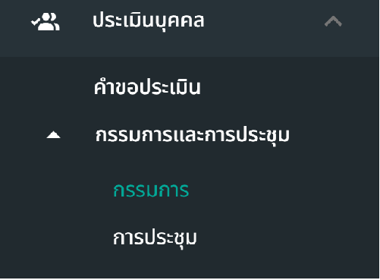
รูปภาพที่ 18 – 13 เมนูกรรมการ
- เมื่อเลือกคลิกแถบเมนู “กรรมการ” ระบบแสดงหน้า “รายการชื่อกรรมการ” โดยสามารถทำการคลิกสามารถคลิก เพื่อเพิ่มข้อมูลรายชื่อกรรมการได้ไม่จำกัด โดยการเพิ่มรายชื่อกรรมการจะเป็นการคลิกเลือกรายชื่อมาจากระบบทะเบียนประวัติ หรือหากต้องการแก้ข้อมูลรายชื่อกรรมการ ให้ทำการคลิก และหากต้องการลบรายชื่อกรรมการ ให้ใช้เมาส์คลิก และยืนยันการลบข้อมูล ระบบจะทำการลบรายชื่อกรรมการทันที
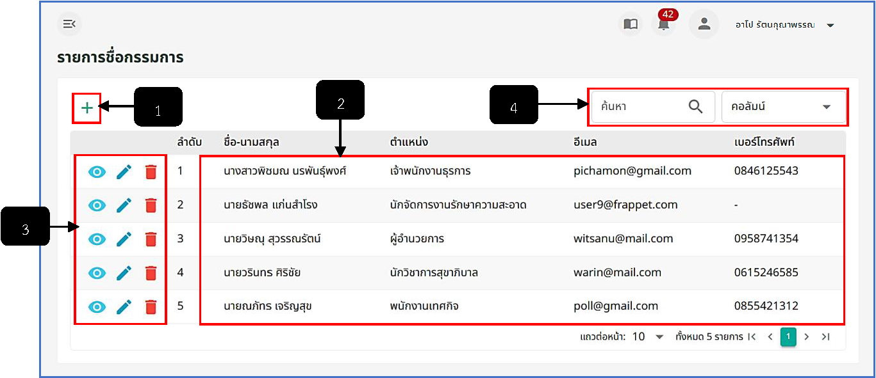
รูปภาพที่ 18 – 14 รายการชื่อกรรมการ
หมายเลข 1 ไอคอนสำหรับคลิกเพื่อเพิ่มรายชื่อกรรมการ
หมายเลข 2 ช่องสำหรับแสดงรายการรายชื่อกรรมการ
หมายเลข 3 ไอคอนสำหรับคลิกเพื่อแสดงรายละเอียด, ไอคอนแก้ไขข้อมูลรายชื่อ และไอคอนลบรายชื่อกรรมการ
หมายเลข 4 ช่องสำหรับคลิกเพื่อกรอกข้อมูลค้นหารายชื่อกรรมการ
- การเพิ่มรายชื่อกรรมการ ให้ทำการใช้เมาส์คลิก ระบบแสดงหน้า “เพิ่มรายชื่อกรรมการ” ให้ทำการกรอกข้อมูลค้นหารายชื่อกรรมการที่ต้องการ โดยเจ้าหน้าที่สามารถคลิก เพื่อแสดงข้อมูลทะเบียนประวัติของกรรมการที่จะทำการคลิกเลือกได้ จากนั้นทำการใช้เมาส์คลิกรายชื่อกรรมการที่ต้องการ ระบบจะนำข้อมูลชื่อ-นามสกุล ตำแหน่ง เบอร์โทร และอีเมล กรอกในช่องการแสดงข้อมูลให้อัตโนมัติ แต่หากข้อมูลบางช่องไม่มีบันทึกในระบบทะเบียนประวัติ ระบบจะแสดงเว้นว่าง เจ้าหน้าที่สามารถทำการกรอกข้อมูลเพิ่มเข้าไปเองได้ หลังจากตรวจสอบข้อมูลเสร็จสิ้นแล้ว ให้ทำการคลิก และยืนยันการบันทึกข้อมูล รายชื่อที่ได้ทำการเพิ่มจะปรากฎในหน้ารายการชื่อกรรมการ
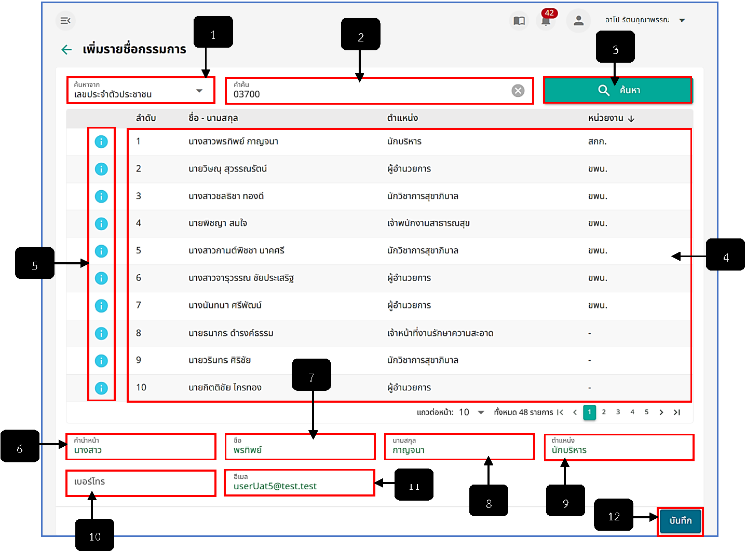
รูปภาพที่ 18 – 15 ค้นหารายชื่อกรรมการจากทะเบียนประวัติ
หมายเลข 1 ช่องค้นหาจาก สามารถเลือกได้ว่าจะค้นหาจากเลขประจำตัวประชาชน ชื่อ หรือนามสกุล
หมายเลข 2 ช่องสำหรับคลิกเพื่อกรอกข้อมูลค้นหา
หมายเลข 3 ปุ่มสำหรับคลิกเพื่อยืนยันการค้นหาข้อมูลที่กรอก
หมายเลข 4 ช่องสำหรับแสดงและคลิกเลือกรายชื่อกรรมการที่ทำการกรอกข้อมูลค้นหา
หมายเลข 5 ไอคอนสำหรับคลิกเพื่อแสดงข้อมูลในทะเบียนประวัติรายชื่อกรรมการ
หมายเลข 6 ช่องสำหรับแสดงและกรอกข้อมูลคำนำหน้า
หมายเลข 7 ช่องสำหรับแสดงและกรอกข้อมูลชื่อ
หมายเลข 8 ช่องสำหรับแสดงและกรอกข้อมูลนามสกุล
หมายเลข 9 ช่องสำหรับแสดงและกรอกข้อมูลตำแหน่ง
หมายเลข 10 ช่องสำหรับแสดงและกรอกข้อมูลเบอร์โทร
หมายเลข 11 ช่องสำหรับแสดงและกรอกข้อมูลอีเมล
หมายเลข 12 ปุ่มสำหรับคลิกเพื่อยืนยันการเพิ่มรายชื่อกรรมการที่ได้ทำการคลิกเลือก

